TEORÍA AVANZADA DE LA COMPUTACIÓN

PRÁCTICA 2, 4º curso

Universidad Carlos III Madrid, Ingeniería Informática, 2022

grupo 80 - Colmenarejo - IVAN AGUADO PERULERO – 100405871

grupo 80 - Colmenarejo – JAVIER CRUZ DEL VALLE – 100383156

grupo 80 - Colmenarejo - JORGE SERRANO PÉREZ – 100405987

**Contenido**

1.- INTRODUCCIÓN 2

2.- PALÍNDROMOS 3

2.1.- MT Determinista de 1 cinta 4

2.2.- MT Determinista de 2 cintas 7

2.3.- MT No Determinista de 2 cintas 10

3.- SUMA DE ENTEROS EN BASE UNO 12

3.1.- MT Determinista con 1 cinta 12

3.2.- MT Determinista con 2 cintas 15

3.3.- Evaluación de la mejora obtenida con la MT de 2 cintas 16

4.- SUMA DE ENTEROS EN BASE DOS 18

4.1.- MT Determinista con 1 cinta 18

4.2.- MT Determinista con 2 cintas 22

4.3.- Evaluación de la mejora obtenida con la MT de 2 cintas 24

5.- COMPARATIVA DE LOS EJERCICIOS 1 Y 2 26

5.1.- Determinar la eficiencia de cada algoritmo 26

5.2.- ¿Por qué la diferencia de complejidades? 28

5.3.- ¿Cómo se interpretan las diferencias en complejidad y eficiencia? 28

6.- PALABRAS DE ESTRUCTURA TRIPLICADA 29

6.1.- MT Determinista con 2 cintas 29

6.2.- MT No Determinista con 2 cintas 32

ANEXO 1 35

# 1.- INTRODUCCIÓN

El objetivo de esta práctica es comprender qué son y para que se utilizan las Máquinas de Turing (MT) Multicinta y No Deterministas, cómo se pueden aplicar al análisis de coste computacional de algoritmos, las implicaciones que tiene usar una u otra variante o el uso de una base u otra relacionado con el tamaño de las instancias y la complejidad que se deriva de ellas.

Para ello, se hará uso del programa JFLAP utilizando el modo de *Input* -> *Multiple Run (Trasducer)*. Damos por supuesto que todas las MTs empiezan y terminan con el cabezal situado sobre el símbolo significativo situado más a la izquierda. En las versiones multicinta consideraremos que la primera es la que debe contener tanto la palabra inicial como los posibles resultados.

Cabe destacar que para contar los pasos de las MTs deterministas se ha empleado el script proporcionado en Aula Global, junto a la web de simulación de MTs. Para los gráficos en los que se representan funciones se ha utilizado la web Symbolab. Por otro lado, para el cálculo de las diferencias finitas, con el fin de agilizar los cálculos, Excel ha sido nuestra herramienta elegida.

En cuanto al presente documento, en primer lugar encontramos una introducción a las MTs y a la práctica. A continuación, una sección en la que se resolverá el problema de definir un palíndromo utilizando una MT Determinista de 1 cinta, otra de 2, y una No Determinista de 2 cintas, determinando el peor caso en cuanto a coste computacional, calculando las diferencias finitas, calculando *T(n)* y determinando una cota superior asintótica. En la siguiente sección, tendremos que usar una MT de 1 cinta y otra de 2 y compararlas sobre el problema de suma de enteros en base uno, y en la siguiente, lo mismo pero con suma en base dos. La penúltima sección se trata de una comparativa entre la suma en base uno y en base dos determinando la eficiencia de cada algoritmo, por qué se diferencian las complejidades y cómo se interpretan. Y finalmente, en la última sección se diseñará una MT Determinista y otra No Determinista para identificar palabras de estructura triplicada.

# 2.- PALÍNDROMOS

En esta primera sección, el objetivo es identificar un palíndromo (palabra o expresión que es igual si se lee de derecha a izquierda o al revés) utilizando distintas Máquinas de Turing y comparando sus complejidades.

En primer lugar, el peor caso en cuanto a coste computacional es el mismo para las distintas MTs utilizadas, y se trata de cuando es un palíndromo de tamaño par. Simplemente se debe a que la palabra para un tamaño $n$ siempre va a ser igual a $2k$, siendo $k$ el número de recorridos.

En segundo lugar, determinamos las simulaciones especificando las palabras utilizadas, el tamaño de la palabra (n) y el número de pasos realizados empíricamente.

A continuación, realizamos una fase analítica calculando las diferencias finitas, así como el coste computacional T(n) desarrollando los pasos necesarios.

Finalmente, determinamos la cota superior asintótica para $n_{0} = 10$. Sabiendo lo siguiente:

Para una función de coste computacional dada $f\left(n\right)$ existirá otra $g\left(n\right)$ perteneciente a $O\left(f\left(n\right)\right)$ y un coeficiente c tal que $c*g\left(n\right)> f\left(n\right)$ y que esa condición se asegura a partir de un valor $n≥n_{0}$.

Para intentar obtener la cota superior más ajustada entre todas las posibles se iguala $c*g\left(n\right)= f\left(n\right)$ y se despeja c para $n=n_{0}$. El coeficiente $c$ depende del valor $n_{0}$ y el ajuste es mayor cuanto mayor sea el valor de $n_{0}$

También se tiene en cuenta lo siguiente:

Una vez obtenida la cota superior asintótica se muestra una gráfica con la misma y $f\left(n\right)$.

## 2.1.- MT Determinista de 1 cinta

Hemos utilizado la MT Determinista propuesta en el enunciado.

*Análisis: I - Fase Empírica:*

|  |  |  |
| --- | --- | --- |
| **Input** | **Tamaño** | **Pasos** |
| λ | 0 | 1 |
| aa | 2 | 6 |
| abba | 4 | 15 |
| abaaba | 6 | 28 |
| aaabbaaa | 8 | 45 |
| bbaabbaabb | 10 | 66 |
| bbbbbaabbbbb | 12 | 91 |

*Tabla 1: Entradas, tamaños y pasos para la MT Determinista de 1 cinta*

*Análisis: II - Fase Analítica:*

**Diferencias finitas y Cálculo de $T\left(n\right)$:**

|  |  |  |  |  |  |  |  |
| --- | --- | --- | --- | --- | --- | --- | --- |
| **N** | **0** | **2** | **4** | **6** | **8** | **10** | **12** |
| **Pasos** | **1** | **6** | **15** | **28** | **45** | **66** | **91** |
| **Dif 1** |  | 5 | 9 | 13 | 17 | 21 | 25 |
| **Dif 2** |  |  | 4 | 4 | 4 | 4 | 4 |
| **Dif 3** |  |  |  | 0 | 0 | 0 | 0 |

*Tabla 2: Cálculo de diferencias finitas para la MT Determinista de 1 cinta*

Al ser constantes las diferencias finitas segundas (y nulas las terceras) ⇨ Podemos aproximar T(N) con polinomio de segundo orden.

Se trata de una complejidad cuadrática

**Cota superior asintótica:**Utilizando las fórmulas expuestas al inicio del apartado y dado $n_{0} = 10$:

$g\left(n\right)= n^{2}$

$f\left(n\right)=T\left(n\right)= {{n }^{2}}/2+ {3n}/2+ 1$

$n = n_{0} = 10$

$c*n_{0} = {{n_{0}}^{2}}/2 + {3n_{0}}/2 + 1$

$c * 10 =\frac{{10}^{2}}{2}+\frac{3*10}{2}+ 1$

$c * 10 = 66$

$c = \frac{66}{10}$

Por lo que

*Gráfica 1: Cota superior asintótica para la MT Determinista de 1 cinta*

Como se puede ver en la gráfica, la función es cota superior asintótica de a partir del punto , , cuando $n$ tiende a infinito.

## 2.2.- MT Determinista de 2 cintas

De nuevo, hemos utilizado la MT Determinista de 2 cintas que se nos proporciona en el enunciado. Esta cuenta con las acciones para cada cinta divididas por el símbolo |.

*Análisis: I - Fase Empírica:*

|  |  |  |
| --- | --- | --- |
| **Input** | **Tamaño** | **Pasos** |
| λ | 0 | 3 |
| aa | 2 | 9 |
| abba | 4 | 15 |
| abaaba | 6 | 21 |
| aaabbaaa | 8 | 27 |
| bbaabbaabb | 10 | 33 |
| bbbbbaabbbbb | 12 | 39 |

*Tabla 3: Entradas, tamaños y pasos para la MT Determinista de 2 cintas*

*Análisis: II - Fase Analítica:*

**Diferencias finitas y Cálculo de $T\left(n\right)$:**

|  |  |  |  |  |  |  |  |
| --- | --- | --- | --- | --- | --- | --- | --- |
| **N** | **0** | **2** | **4** | **6** | **8** | **10** | **12** |
| **Pasos** | **3** | **9** | **15** | **21** | **27** | **33** | **39** |
| **Dif 1** |  | 6 | 6 | 6 | 6 | 6 | 6 |
| **Dif 2** |  |  | 0 | 0 | 0 | 0 | 0 |

*Tabla 4: Cálculo de diferencias finitas para la MT Determinista de 2 cintas*

Al ser constantes las diferencias finitas primeras (y nulas las segundas) ⇨ Podemos aproximar T(N) con polinomio de primer orden.

La MT realiza tres recorridos: primero copia de la C1 a la C2, luego rebobina la C2 hasta el cabezal izquierdo, y luego va comparando ambas cintas en reverso. Por lo tanto, se podría calcular también como que cada recorrido es de complejidad (recorre las posiciones y cambia de estado), y como son 3:

Se trata de una complejidad lineal .

**Cota superior asintótica:**

Utilizando las fórmulas expuestas al inicio del apartado y dado :

Por lo que

*Gráfica 2: Cota superior asintótica para la MT Determinista de 2 cintas*

Como se puede ver en la gráfica, la función es cota superior asintótica de $f\left(n\right)$ a partir del punto $x = 10$ en $y = 33$, cuando $n$ tiende a infinito.

## 2.3.- MT No Determinista de 2 cintas

Y una vez más, la MT No Determinista de 2 cintas que aparece en el enunciado. Esta transcribe la primera parte del posible palíndromo a la segunda cinta y a partir de la mitad coteja el resto en la primera cinta. Va bifurcando en la transición $q0 ⇨ q1$ de forma no determinista y si alguna instancia llega al estado final, será un palíndromo.

*Análisis: I - Fase Empírica:*

|  |  |  |
| --- | --- | --- |
| **Input** | **Tamaño** | **Pasos** |
| λ | 0 | 1 |
| aa | 2 | 3 |
| abba | 4 | 5 |
| abaaba | 6 | 7 |
| aaabbaaa | 8 | 9 |
| bbaabbaabb | 10 | 11 |
| bbbbbaabbbbb | 12 | 13 |

*Tabla 5: Entradas, tamaños y pasos para la MT No Determinista de 2 cintas*

*Análisis: II - Fase Analítica:*

**Diferencias finitas y Cálculo de $T\left(n\right)$:**

|  |  |  |  |  |  |  |  |
| --- | --- | --- | --- | --- | --- | --- | --- |
| **N** | **0** | **2** | **4** | **6** | **8** | **10** | **12** |
| **Pasos** | **1** | **3** | **5** | **7** | **9** | **11** | **13** |
| **Dif 1** |  | 2 | 2 | 2 | 2 | 2 | 2 |
| **Dif 2** |  |  | 0 | 0 | 0 | 0 | 0 |

*Tabla 6: Cálculo de diferencias finitas para la MT No Determinista de 2 cintas*

Al ser constantes las diferencias finitas primeras (y nulas las segundas) ⇨ Podemos aproximar T(N) con polinomio de primer orden.



$T\left(n\right)= an + b$

$a*0 + b = 1 ⇨ b = 1$

$a*2 + 1 = 3 ⇨ a = 1$

$T\left(n\right)= n + 1$

Se trata de una complejidad lineal $O\left(n\right)$. El $+1$ es debido a la transición al estado final.

**Cota superior asintótica:**

Utilizando las fórmulas expuestas al inicio del apartado y dado $n_{0}= 10$:

$g\left(n\right)= n$

$f\left(n\right)= T\left(n\right)= n+ 1$

$n = n_{0} = 10$

$c*n_{0}= n_{0}+ 1$

$c * 10 = 10 + 1$

$c =\frac{11}{10}$

Por lo que .

*Gráfica 3: Cota superior asintótica para la MT No Determinista de 2 cintas*

Como se puede ver en la gráfica, la función $c\left(n\right)$ es cota superior asintótica de $f\left(n\right)$ a partir del punto $x = 10$ en $y = 11$, cuando $n$ tiende a infinito.

# 3.- SUMA DE ENTEROS EN BASE UNO

En este apartado contamos con máquinas de Turing que realizan la suma de dos números separados por el símbolo en base 1. La cinta inicial contendrá $\#x\$y\#$ y, al final, solo quedará el valor de en la cinta $\#x\#$.

En primer lugar, el peor caso para este sumador es que el número de la derecha sea el más grande de los dos sumandos, pues la máquina funciona pasando los unos de la derecha a la izquierda. El resultado de sumar 11 a 1 es el mismo que el de sumar 1 a 11, sin embargo el segundo tarda más.

Debido a esto, en la columna *tamaño* de la tabla solo se contará el número de unos a la derecha, pues es el que irá variando y el que establece la complejidad. Para las pruebas, a la izquierda solo habrá un 1 en todo momento.

A partir de aquí, como en el apartado anterior, determinaremos las pruebas realizadas recogiéndolas en una tabla, así como una fase analítica calculando las diferencias finitas y el coste computacional $T\left(n\right)$. Por último, obtendremos también la cota superior asintótica para el mismo valor $n_{0}$ de antes (10).

## 3.1.- MT Determinista con 1 cinta

Esta es la MT Determinista de una cinta para sumar dos números en base uno.

*Análisis: I - Fase Empírica:*

|  |  |  |
| --- | --- | --- |
| **Input** | **Tamaño** | **Pasos** |
| 1$1 | 1 | 15 |
| 1$11 | 2 | 28 |
| 1$111 | 3 | 45 |
| 1$1111 | 4 | 66 |
| 1$11111 | 5 | 91 |
| 1$111111 | 6 | 120 |
| 1$1111111 | 7 | 153 |

*Tabla 7: Entradas, tamaños y pasos para la MT Determinista de 1 cinta*

*Análisis: II - Fase Analítica:*

**Diferencias finitas y Cálculo de $T\left(n\right)$:**

|  |  |  |  |  |  |  |  |
| --- | --- | --- | --- | --- | --- | --- | --- |
| **N** | **1** | **2** | **3** | **4** | **5** | **6** | **7** |
| **Pasos** | **15** | **28** | **45** | **66** | **91** | **120** | **153** |
| **Dif 1** |  | 13 | 17 | 21 | 25 | 29 | 33 |
| **Dif 2** |  |  | 4 | 4 | 4 | 4 | 4 |
| **Dif 3** |  |  |  | 0 | 0 | 0 | 0 |

*Tabla 8: Cálculo de diferencias finitas para la MT Determinista de 1 cinta*

Al ser constantes las diferencias finitas segundas (y nulas las terceras) ⇨ Podemos aproximar T(N) con polinomio de segundo orden.

Se trata de una complejidad cuadrática $O\left(n^{2}\right)$.

**Cota superior asintótica:**

Utilizando las fórmulas expuestas al inicio del apartado anterior y dado n0 = 10:

$g\left(n\right)= n^{2}$

$f\left(n\right)= T\left(n\right)=2n^{2} + 7n + 6$

$n = n_{0} = 10$

$c*n_{0}= 2{n_{0}}^{2} + 7n_{0} + 6$

$c * 10 =2*{10}^{2} + 7*10 + 6$

$c * 10 =200+70+ 6$

$c =\frac{138}{5}$

Por lo que .

*Gráfica 4: Cota superior asintótica para la MT Determinista de 1 cinta*

Como se puede ver en la gráfica, la función es cota superior asintótica de $f\left(n\right)$ a partir del punto $x = 0.64$ en $y = 11.3$, cuando $n$ tiende a infinito.

## 3.2.- MT Determinista con 2 cintas

Esta es la MT Determinista de dos cintas que hemos diseñado para realizar sumas en base uno. Se detallará una explicación concreta en la comparación de MTs (siguiente apartado).

*Análisis: I - Fase Empírica:*

|  |  |  |
| --- | --- | --- |
| **Input** | **Tamaño** | **Pasos** |
| 1$1 | 1 | 9 |
| 1$11 | 2 | 12 |
| 1$111 | 3 | 15 |
| 1$1111 | 4 | 18 |
| 1$11111 | 5 | 21 |
| 1$111111 | 6 | 24 |
| 1$1111111 | 7 | 27 |

*Tabla 9: Entradas, tamaños y pasos para la MT Determinista de 2 cintas*

*Análisis: II - Fase Analítica:*

**Diferencias finitas y Cálculo de $T\left(n\right)$:**

|  |  |  |  |  |  |  |  |
| --- | --- | --- | --- | --- | --- | --- | --- |
| **N** | **1** | **2** | **3** | **4** | **5** | **6** | **7** |
| **Pasos** | **9** | **12** | **15** | **18** | **21** | **24** | **27** |
| **Dif 1** |  | 3 | 3 | 3 | 3 | 3 | 3 |
| **Dif 2** |  |  | 0 | 0 | 0 | 0 | 0 |

*Tabla 10: Cálculo de diferencias finitas para la MT Determinista de 2 cintas*

Al ser constantes las diferencias finitas primeras (y nulas las segundas) ⇨ Podemos aproximar T(N) con polinomio de primer orden.



Se trata de una complejidad lineal .

**Cota superior asintótica:**

Utilizando las fórmulas expuestas al inicio del apartado anterior y dado $n_{0} = 10$:

$g\left(n\right)= n$

$f\left(n\right)= T\left(n\right)= 3n+ 6$

$n = n_{0} = 10$

$c*n_{0} = 3n_{0} + 6$

$c * 10 = 30 + 6$

$c =\frac{36}{10}$

Por lo que .

*Gráfica 5: Cota superior asintótica para la MT Determinista de 2 cintas*

Como se puede ver en la gráfica, la función $c\left(n\right)$ es cota superior asintótica de $f\left(n\right)$ a partir del punto $x = 10$ en $y = 36$, cuando $n$ tiende a infinito.

## 3.3.- Evaluación de la mejora obtenida con la MT de 2 cintas

En primer lugar, vamos a explicar el funcionamiento de la MT de 2 cintas que hemos diseñado. Consta de seis estados, y su funcionamiento consiste en:

* Primero recorrer toda la cinta y trasladar el segundo sumando y el dólar a la segunda cinta.
* A continuación, retroceder en la primera cinta hasta el símbolo del dólar y eliminarlo.
* Lo siguiente es llegar hasta el final por la izquierda de la primera cinta, es decir, retroceder todos los unos del primer sumando.
* Ahora trasladamos los 1 de la segunda cinta a la primera.
* Por último, eliminamos el símbolo del dólar de la segunda cinta.

En el análisis empírico, podemos observar que hay una clara mejoría respecto a la MT de 1 cinta, ya que los pasos ya empiezan a ser mucho más pequeños desde el primer tamaño elegido.

Si continuamos con el estudio analítico, vemos que definitivamente va a tener una complejidad más baja. Por lo tanto, no nos sorprendemos cuando vemos que la MT de una cinta tiene una complejidad cuadrática, mientras que la de dos cintas tiene una complejidad lineal. Esto tiene sentido, ya que la primera realiza muchos más pasos porque tiene que recorrer toda la cinta hasta el final, trasladar el último uno de la derecha hasta la izquierda del todo y así sucesivamente hasta borrar el dólar.

*Gráfica 6: Evolución del coste computacional entre la MT Determinista de 1 cinta y de 2 cintas*

Aquí podemos ver una comparación de la complejidad de ambas MTs de manera más visual. Como mencionamos anteriormente, la diferencia es clara.

# 4.- SUMA DE ENTEROS EN BASE DOS

En este apartado contamos con máquinas de Turing que realizan la suma de dos números separados por el símbolo en base 2. La cinta inicial contendrá y, al final, solo quedará el valor de en la cinta .

En primer lugar, evaluamos el peor caso para este sumador. Como en el caso anterior, cuando el sumando de la derecha es mayor, el número de pasos aumenta, ya que la máquina va sumando de derecha a izquierda. Sin embargo, en este caso hay que tener en cuenta también el número de unos. Por ejemplo, al sumar , el número de pasos es mayor que si sumas , a pesar de obtener el mismo resultado. Esto se debe a que el número de la derecha es más grande y tiene más unos.

Por lo tanto, en la columna *tamaño* de la tabla solo se contará el número de unos a la derecha, pues es el que irá variando y el que establece la complejidad. Para las pruebas, a la izquierda solo habrá un 1 en todo momento.

A partir de aquí, como en el apartado anterior y el anterior, determinaremos las pruebas realizadas recogiéndolas en una tabla, así como una fase analítica calculando las diferencias finitas y el coste computacional . Por último, obtendremos también la cota superior asintótica para el mismo valor de antes (10).

## 4.1.- MT Determinista con 1 cinta

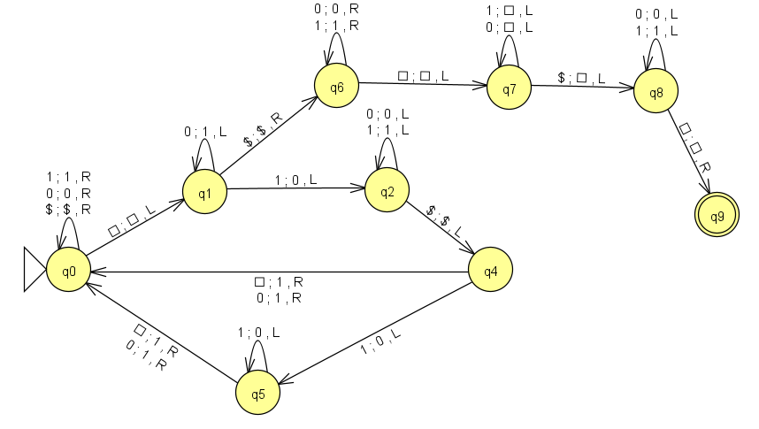

Esta es la MT Determinista de una cinta para sumar dos números en base dos proporcionada en el enunciado.

*Análisis: I - Fase Empírica:*

|  |  |  |
| --- | --- | --- |
| **Input** | **Tamaño** | **Pasos** |
| 1$1 | 1 | 21 |
| 1$11 | 2 | 48 |
| 1$111 | 3 | 107 |
| 1$1111 | 4 | 238 |
| 1$11111 | 5 | 529 |
| 1$111111 | 6 | 1172 |
| 1$1111111 | 7 | 2583 |
| 1$11111111 | 8 | 5658 |
| 1$111111111 | 9 | 12317 |
| 1$1111111111 | 10 | 26656 |

*Tabla 11: Entradas, tamaños y pasos para la MT Determinista de 1 cinta*

*Análisis: II - Fase Analítica:*

**Diferencias finitas y Cálculo de :**

|  |  |  |  |  |  |  |  |  |  |  |
| --- | --- | --- | --- | --- | --- | --- | --- | --- | --- | --- |
| **N** | **1** | **2** | **3** | **4** | **5** | **6** | **7** | **8** | **9** | **10** |
| **Pasos** | **21** | **48** | **107** | **238** | **529** | **1172** | **2583** | **5658** | **12317** | **26656** |
| **Dif 1** |  | 27 | 59 | 131 | 291 | 643 | 1411 | 3075 | 6659 | 14339 |
| **Dif 2** |  |  | 32 | 72 | 160 | 352 | 768 | 1664 | 3584 | 7680 |
| **Dif 3** |  |  |  | 40 | 88 | 192 | 416 | 896 | 1920 | 4096 |
| **Dif 4** |  |  |  |  | 48 | 104 | 224 | 480 | 1024 | 2176 |
| **Dif 5** |  |  |  |  |  | 56 | 120 | 256 | 544 | 1152 |
| **Dif 6** |  |  |  |  |  |  | 64 | 136 | 288 | 608 |
| **Dif 7** |  |  |  |  |  |  |  | 72 | 152 | 320 |

*Tabla 12: Cálculo de diferencias finitas para la MT Determinista de 1 cinta*

Como se puede observar para este caso, el número de pasos crece de forma exponencial, por lo que las diferencias finitas no consiguen anularse. En este caso el método utilizado para las funciones polinómicas no es efectivo, por lo que se realizará un estudio de la tendencia de los resultados para obtener .

En este punto se probaron diferentes técnicas, la primera: divisiones de las diferencias (posterior entre anterior) para observar hacia qué número se aproximaban los resultados. Por otro lado, con recurrencia y observación. Sin embargo, las funciones que obteníamos no ajustaban muy bien los resultados del análisis empírico. Por lo que el método seleccionado para este propósito fue el siguiente:

Sabiendo que una función exponencial sigue la función:

Sustituimos con dos puntos, siendo y el número de pasos y x nuestra n o tamaño. En este caso tras probar con varias combinaciones de ellos elegimos el par de puntos , el de tamaño 5 y , el de tamaño 7. Cogiendo cualquier combinación conseguimos una función que aproxima bastante bien los resultados, nos decantamos por esta porque aunque no sea la que consigue el número exacto en la mayoría de los casos, sí parece ser una de las que no perjudica en exceso a ninguno. Si sustituimos en la fórmula previamente presentada obtenemos el siguiente sistema de ecuaciones:

Despejando se obtiene:

Si sustituimos estos resultados en la fórmula original obtenemos el buscado.



Donde es una constante que varía según el tamaño del problema. Por cómo hemos observado, cuanto mayor es la entrada de la Máquina de Turing, esta se incrementa en mayor medida.

Se trata de una complejidad exponencial .

**Cota superior asintótica:**

Utilizando las fórmulas expuestas al inicio del apartado anterior y dado :

Por lo que .

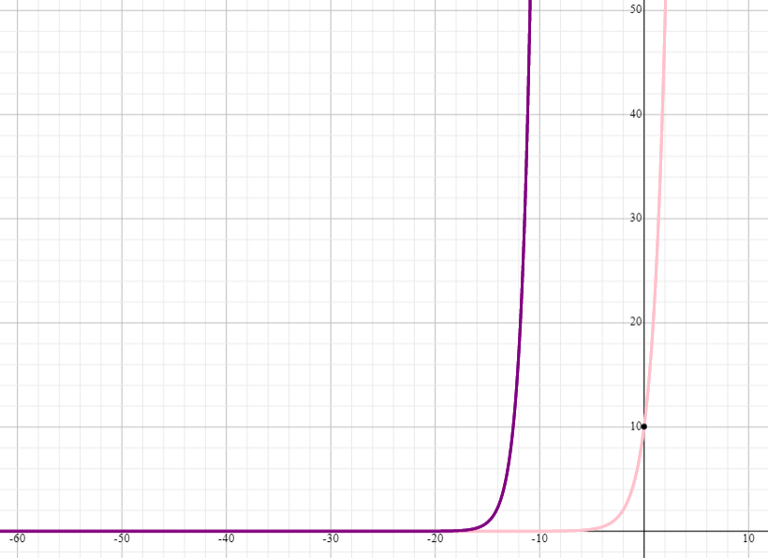

*Gráfica 7: Cota superior asintótica para la MT Determinista de 1 cinta*

Se puede observar que las gráficas no cortan entre sí para en el rango de por lo que para todo valor de *,* siempre se encuentra por encima de .

## 4.2.- MT Determinista con 2 cintas

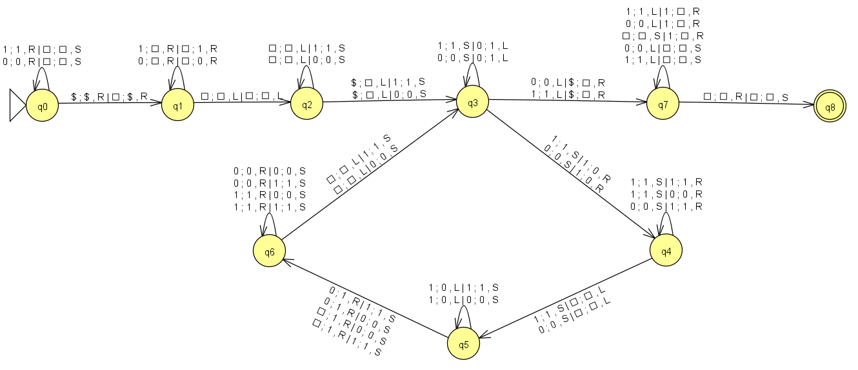

Y esta es la MT Determinista de 2 cintas que hemos diseñado

*Análisis: I - Fase Empírica:*

|  |  |  |
| --- | --- | --- |
| **Input** | **Tamaño** | **Pasos** |
| 1$1 | 1 | 16 |
| 1$11 | 2 | 34 |
| 1$111 | 3 | 68 |
| 1$1111 | 4 | 134 |
| 1$11111 | 5 | 254 |
| 1$111111 | 6 | 522 |
| 1$1111111 | 7 | 1036 |
| 1$11111111 | 8 | 2062 |
| 1$111111111 | 9 | 4112 |
| 1$1111111111 | 10 | 8210 |

*Tabla 13: Entradas, tamaños y pasos para la MT Determinista de 2 cintas*

*Análisis: II - Fase Analítica:*

**Diferencias finitas y Cálculo de :**

|  |  |  |  |  |  |  |  |  |  |  |
| --- | --- | --- | --- | --- | --- | --- | --- | --- | --- | --- |
| **N** | **1** | **2** | **3** | **4** | **5** | **6** | **7** | **8** | **9** | **10** |
| **Pasos** | **16** | **34** | **68** | **134** | **254** | **522** | **1036** | **2062** | **4112** | **8210** |
| **Dif 1** |  | 18 | 34 | 66 | 120 | 268 | 514 | 1026 | 2050 | 4098 |
| **Dif 2** |  |  | 16 | 32 | 54 | 148 | 246 | 512 | 1024 | 2048 |
| **Dif 3** |  |  |  | 16 | 22 | 94 | 98 | 266 | 512 | 1024 |
| **Dif 4** |  |  |  |  | 6 | 72 | 4 | 168 | 246 | 512 |
| **Dif 5** |  |  |  |  |  | 66 | -68 | 164 | 78 | 266 |
| **Dif 6** |  |  |  |  |  |  | -134 | 232 | -86 | 188 |
| **Dif 7** |  |  |  |  |  |  |  | 366 | -318 | 274 |

*Tabla 14: Cálculo de diferencias finitas para la MT Determinista de 2 cintas*

Siguiendo el mismo método que para la MT de una cinta y sustituyendo en la fórmula de la exponencial, los puntos y obtenemos el siguiente sistema de ecuaciones:

Despejando se obtiene:

Si sustituimos estos resultados en la fórmula original obtenemos .



Donde es la constante mencionada anteriormente.

Se trata de una complejidad exponencial .

**Cota superior asintótica:**

Utilizando las fórmulas expuestas al inicio del apartado anterior y dado :

Por lo que .

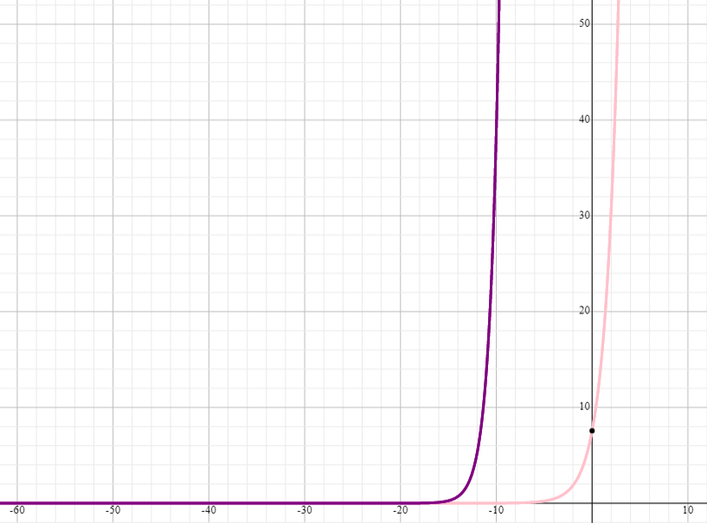

*Gráfica 8: Cota superior asintótica para la MT Determinista de 2 cintas*

Se puede observar que las gráficas de nuevo no cortan entre sí para en el rango de por lo que para todo valor de , siempre se encuentra por encima de .

## 4.3.- Evaluación de la mejora obtenida con la MT de 2 cintas

En primer lugar, vamos a explicar el funcionamiento de la MT de 2 cintas que hemos diseñado. Consta de nueve estados, y su funcionamiento consiste en:

* Primero recorrer toda la cinta y trasladar el segundo sumando y el dólar a la segunda cinta.
* A continuación, retroceder en la primera cinta hasta el símbolo del dólar y eliminarlo.
* Lo siguiente es ir haciendo la suma binaria término a término de la segunda cinta sobre la primera, es decir, restar 1 al sumando de la segunda cinta y sumárselo al de la primera
* Cuando el valor de la segunda cinta son todo ceros, eliminar el dólar y transformar los unos a ceros.
* Por último, eliminar los unos que habían quedado en la segunda cinta.

En el análisis empírico, podemos observar que hay una clara mejoría respecto a la MT de 1 cinta, ya que los pasos ya empiezan a ser más pequeños desde el primer tamaño elegido y esto se nota aún más a medida que añadimos unos al segundo sumando.

Si continuamos con el estudio analítico, vemos que definitivamente va a tener una complejidad más baja, sin embargo, aun así sigue teniendo una tendencia exponencial, principalmente por tratarse de la aritmética de Peano. Esta se basa en decrementar un valor e incrementar el otro, por lo que en la de 2 cintas obtenemos cierta mejoría por no tener que desplazarnos de derecha a izquierda recorriendo toda la entrada cada vez, como en el caso de la de 1 cinta.

Como aun mejorando el número de pasos con la MT de 2 cintas, su complejidad seguía siendo exponencial decidimos desarrollar otra máquina pero siguiendo la lógica normal de suma de números binarios. Esta consigue ser mucho más eficiente. Su estudio se encuentra en el *Anexo 1*.

*Gráfica 9: Evolución del coste computacional entre la MT Determinista de una cinta y de dos cintas*

En esta gráfica observamos la diferencia entre ambas MTs de manera más directa. Hemos utilizado escala logarítmica para que se muestren los datos correctamente y no se superpongan entre sí, ya que al pasar, por ejemplo, de 21 pasos a 107 no se aprecia bien en una gráfica en la que los intervalos del eje *y* son grandes al contar con números grandes en los últimos experimentos en comparación con los primeros.

# 5.- COMPARATIVA DE LOS EJERCICIOS 1 Y 2

A continuación, expondremos las conclusiones obtenidas correspondientes a los dos apartados previos, según el número de cintas empleadas. Comenzaremos analizando la suma unaria y binaria respecto a una sola cinta y finalizaremos con la suma unaria y binaria en base a dos cintas. Seguidamente, responderemos a las preguntas solicitadas en el enunciado.

Para facilitar la comprensión de las gráficas se ha establecido en el eje horizontal el número correspondiente al sumando derecho, que además puede identificarse con el número de experimento, de tal manera que iremos incrementando de uno en uno los sumandos de la parte derecha y manteniendo la unidad en la parte izquierda. Se ha optado por realizar dichas pruebas, ya que podemos inferir el comportamiento de cada máquina con entradas pequeñas, y las gráficas de entradas mayores se han realizado ya, por lo que pudiera resultar redundante.

## 5.1.- Determinar la eficiencia de cada algoritmo

Comenzaremos con el análisis utilizando una única cinta para realizar las sumas en las distintas bases. Como ya hemos comentado, nos centraremos en entradas de menor complejidad que las usadas previamente para poder observar con mayor precisión los comportamientos.

*Gráfica 10: Comparativa suma en base uno y en base dos con 1 cinta*

Para esta primera gráfica observamos un comportamiento completamente polinómico de orden dos para las sumas en base uno. Estos resultados se corresponden con los obtenidos previamente de manera analítica gracias al cálculo de diferencias finitas. En el caso de la base dos observamos una tendencia ligeramente errática con "saltos" para ciertas entradas en concreto. Dichos picos se deben al cambio en el tamaño de la prueba introducida y estos van en aumento, observamos el primero de ellos cuando pasamos de sumar 1 a sumar 2, ya que necesitamos un bit más, pero este caso se eclipsa debido a que en base unaria también necesitamos añadir uno a la longitud. Sin embargo, el comportamiento en base uno será siempre aumentar en uno la longitud del sumando derecho, pero en base dos no será hasta el número 4 que necesitemos aumentar en uno su longitud, seguido del número 8 y 16 según muestra la gráfica. Es decir, para cada potencia de 2 observamos un gran incremento en el número de pasos que a su vez va en aumento hasta que alcanzamos la siguiente potencia en la cual se sitúa el siguiente gran salto. Si calculásemos las diferencias finitas de la base dos con dichos experimentos, obtendríamos en el segundo paso una alternancia entre números positivos y negativos que nunca tendrían convergencia (de ahí que en su apartado previo correspondiente se haya decidido utilizar números mayores para poder realizar un mejor análisis), lo cual indica que no podemos expresar su función mediante la obtención de un polinomio de grado igual al número de pasos en el que se obtienen diferencias constantes.

Seguimos con el análisis de dos cintas, en el cual marcaremos únicamente las diferencias encontradas respecto a su homónima con una sola cinta evitando así explicaciones innecesarias.

*Gráfica 11: Comparativa suma en base uno y en base dos con 2 cintas*

En esta segunda gráfica observamos un comportamiento puramente lineal por parte de la suma en base uno, exactamente se corresponde con la función que nos permite obtener el número de pasos en base al sumando de la parte derecha introducido. Nuevamente observamos los mismos picos para las mismas entradas en el caso de emplear la base dos, estos se deben a la misma explicación que hemos dado empleando una sola cinta. Sin embargo, el uso de dos cintas hace que su crecimiento (exponencial al igual que en el caso anterior) sea mucho menor, llegando a reducir hasta casi la mitad el número de pasos, reducción que se desvanece con números de entrada mayor como hemos observado en su correspondiente apartado anterior debido a la exponencialidad en su complejidad.

La eficiencia de los algoritmos de una cinta es bastante pobre, en el caso de sumas en base uno esta complejidad se dispara obteniendo un número de pasos mucho mayor en el caso de la base uno que en el caso de la base dos. Este resultado, aunque pueda parecer bastante incoherente, esconde la esencia del problema. La eficiencia de la base uno es menor que la de la base dos, siendo la primera una polinómica y la segunda una exponencial, debido a que para la misma entrada, por ejemplo, sumar 2047, la base dos necesitará únicamente longitud 10 con todo unos, sin embargo la longitud de la entrada de base uno será de 2047. Por ende, al comparar mismas sumas, que no longitudes, la eficiencia de la base uno es inferior a la de base dos ya que para una misma entrada en la base uno necesitaremos tantos unos como el número de entrada y para la base dos la longitud será la función techo del logaritmo en base dos de la entrada.

En el caso de ser dos cintas la eficiencia es completamente distinta, para la base uno obtenemos una gran eficiencia de coste lineal, mientras que en la base dos seguimos con un coste exponencial que aunque sea menor que para una cinta será mucho mayor que para la base uno con dos cintas. Por tanto, ambas eficiencias aumentan, pero el aumento es mucho más notable para la base uno que para la base dos.

## 5.2.- ¿Por qué la diferencia de complejidades?

La diferencia de complejidades se produce debido a la diferencia en las bases, en caso de estar en una cinta hemos observado que la ineficacia de expresar números en base uno hace que la complejidad se dispare incluso siendo de orden polinómico igual a dos versus un orden exponencial. Esto se debía a que para esta primera base la longitud será tantas veces mayor como la función techo del logaritmo en base dos del número a introducir que la longitud de la segunda. En el caso de tener dos cintas, la diferencia de complejidades se invierte, esto se debe a que en base uno al poseer dos cintas puedo recorrer el número por completo en la primera cinta y copiarlo en la segunda, volver al inicio en la primera mientras me quedo quieto en la segunda y recorrer el número inversamente en la segunda mientras lo copio en la primera, por lo que acabo recorriendo la longitud un total de 3 veces para dejarlo sumado. En el caso de encontrarnos en base dos esta mejora no es tan significativa y mucho menos como para eliminar la exponencialidad debido a que he de operar bajo la aritmética de Peano por lo que la complejidad en este caso será mucho mayor para la base dos.

## 5.3.- ¿Cómo se interpretan las diferencias en complejidad y eficiencia?

Las diferencias en complejidad y en eficiencia han de interpretarse bajo el mismo número y no bajo la misma longitud de la entrada, ya que debido a ser bases distintas los números se representan de forma diferente. Esto implica que las complejidades difieran enormemente entre las máquinas y entre el número de cintas, llegando incluso a invertirse las comparaciones en las complejidades y eficiencias al cambiar el número de cintas.

# 6.- PALABRAS DE ESTRUCTURA TRIPLICADA

Las MTs de este apartado detectan palabras de estructura triplicada con la siguiente forma:

Dado el alfabeto

Dada la palabra

Donde la inversa de una estructura es la misma pero al revés, leída de atrás hacia adelante.

La cinta inicial contendrá y la cinta final contendrá en caso de aceptar.

Para los diseños implementados no existe un peor caso, es decir, el número de pasos crece de igual manera para cualquier tipo de entrada, ya tenga un tamaño par, impar, se intercalen los símbolos o sean todos iguales. Dicho esto, y por seguir un mismo patrón en los análisis, hemos optado por ir intercalando los símbolos, por lo que si el tamaño de la estructura triplicada es 2 la entrada sería *abbaab*,y si fuera 3, *abaabaaba*.

En este caso, el tamaño mostrado en las tablas de los análisis es el de la palabra de entrada completa.

A partir de aquí, como en los apartados anteriores, determinaremos las pruebas realizadas recogiéndolas en una tabla, así como una fase analítica calculando las diferencias finitas y el coste computacional . Por último, obtendremos también la cota superior asintótica para el mismo valor de antes (10).

## 6.1.- MT Determinista con 2 cintas

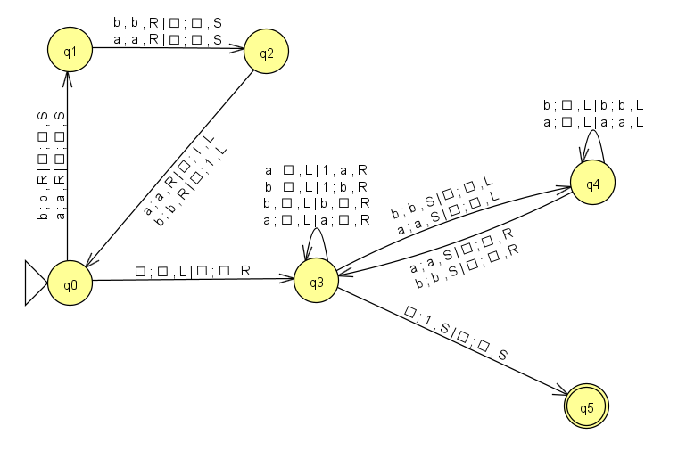

Esta es la MT Determinista de dos cintas diseñada para detectar palabras de estructura triplicada. Consta de seis estados y su funcionamiento es el siguiente:

* Avanzar en la primera cinta, la que contiene la entrada, a la derecha y hasta el final, mientras en la segunda cinta se escriben tantos unos como símbolos tenga la estructura.
* Una vez hecho esto, se recorre la entrada de la primera cinta al revés, eliminando los símbolos para copiarlos en lugar de los unos de la segunda cinta, la cual se recorre en sentido contrario a la primera. De esta manera conseguimos tener en la segunda cinta la inversa de la estructura.
* A continuación, se recorren ambas cintas hacia atrás comparando los símbolos, si es el mismo se elimina de la primera cinta y se sigue hasta encontrar un blanco en la segunda.
* Finalmente, se sigue retrocediendo en la primera cinta y en la segunda se cambia de sentido esta vez para ir hacia delante. Se recorren en sentido contrario, pues en la segunda cinta ahora lo que queda es la inversa de lo que queda en la primera. De esta manera comparamos los símbolos como antes eliminando esta vez ambos, para que cuando no quede ninguno escribir 1 y finalizar.

*Análisis: I - Fase Empírica:*

|  |  |  |
| --- | --- | --- |
| **Input** | **Tamaño** | **Pasos** |
| aaa | 3 | 10 |
| abbaab | 6 | 16 |
| abaabaaba | 9 | 22 |
| ababbabaabab | 12 | 28 |
| ababaababaababa | 15 | 34 |
| abababbababaababab | 18 | 40 |
| abababaabababaabababa | 21 | 46 |

*Tabla 15: Entradas, tamaños y pasos para la MT Determinista de 2 cintas*

*Análisis: II - Fase Analítica:*

**Diferencias finitas y Cálculo de :**

|  |  |  |  |  |  |  |  |
| --- | --- | --- | --- | --- | --- | --- | --- |
| **N** | **1** | **2** | **3** | **4** | **5** | **6** | **7** |
| **Pasos** | **10** | **16** | **22** | **28** | **34** | **40** | **46** |
| **Dif 1** |  | 6 | 6 | 6 | 6 | 6 | 6 |
| **Dif 2** |  |  | 0 | 0 | 0 | 0 | 0 |

*Tabla 16: Cálculo de diferencias finitas para la MT Determinista de 2 cintas*

Al ser constantes las diferencias finitas primeras (y nulas las segundas) ⇨ Podemos aproximar T(N) con polinomio de primer orden.

Se trata de una complejidad lineal .

**Cota superior asintótica:**

Utilizando las fórmulas expuestas al inicio del apartado y dado :

Por lo que

*Gráfica 12: Cota superior asintótica para la MT Determinista de 2 cintas*

Como se puede ver en la gráfica, la función es cota superior asintótica de a partir del punto en , cuando tiende a infinito.

## 6.2.- MT No Determinista con 2 cintas

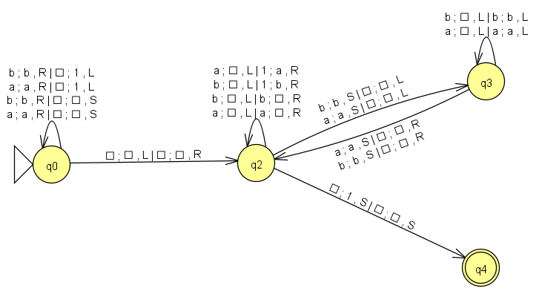

Esta es la MT No Determinista de dos cintas diseñada para detectar palabras de estructura triplicada. Al ser No Determinista, consta tan solo de cuatro estados y su funcionamiento es el siguiente:

* En primer lugar, la primera cinta se desplaza hacia la derecha y la segunda pone tantos unos como letras haya en la palabra de entrada.
* Cuando ha terminado de recorrer la palabra, vuelve en el sentido contrario, hacia la izquierda. Va eliminando la palabra de arriba, la de la primera cinta, y transcribiéndola sustituyendo los unos en la de abajo, la segunda cinta.
* Finalmente, si la primera cinta está vacía (hay un blanco) y ya ha terminado de transcribir todos los símbolos de la palabra, pone un 1 en la primera para determinar que se acepta la palabra y termina.

*Análisis: I - Fase Empírica:*

|  |  |  |
| --- | --- | --- |
| **Input** | **Tamaño** | **Pasos** |
| aaa | 3 | 8 |
| abbaab | 6 | 14 |
| abaabaaba | 9 | 20 |
| ababbabaabab | 12 | 26 |
| ababaababaababa | 15 | 32 |
| abababbababaababab | 18 | 38 |
| abababaabababaabababa | 21 | 44 |

*Tabla 17: Entradas, tamaños y pasos para la MT No Determinista de 2 cintas*

*Análisis: II - Fase Analítica:*

**Diferencias finitas y Cálculo de :**

|  |  |  |  |  |  |  |  |
| --- | --- | --- | --- | --- | --- | --- | --- |
| **N** | **3** | **6** | **9** | **12** | **15** | **18** | **21** |
| **Pasos** | **8** | **14** | **20** | **26** | **32** | **38** | **44** |
| **Dif 1** |  | 6 | 6 | 6 | 6 | 6 | 6 |
| **Dif 2** |  | 0 | 0 | 0 | 0 | 0 | 0 |

*Tabla 18: Cálculo de diferencias finitas para la MT No Determinista de 2 cintas*

Al ser constantes las diferencias finitas primeras (y nulas las segundas) ⇨ Podemos aproximar T(N) con polinomio de primer orden.

Se trata de una complejidad lineal .

**Cota superior asintótica:**

Utilizando las fórmulas expuestas al inicio del apartado y dado :

Por lo que

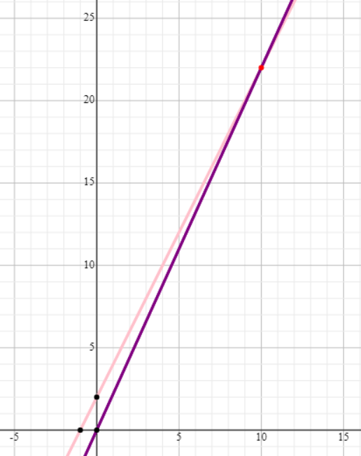

*Gráfica 13: Cota superior asintótica para la MT No Determinista de 2 cintas*

Como se puede ver en la gráfica, la función es cota superior asintótica de a partir del punto en , cuando tiende a infinito.

# ANEXO 1

En el apartado 2, suma de enteros en base dos, aunque la máquina de dos cintas mejora en eficiencia a la de una, esta se puede mejorar aún más si no se utiliza la aritmética de Peano. Con la finalidad de observar cómo mejoraría en cuanto a número de pasos si se utilizara la lógica normal de suma de números binarios, se ha diseñado la siguiente MT determinista de dos cintas. Esta, como se podrá observar en el análisis, consigue mejorar notablemente los resultados de la de Peano, reduciendo la complejidad a una lineal.

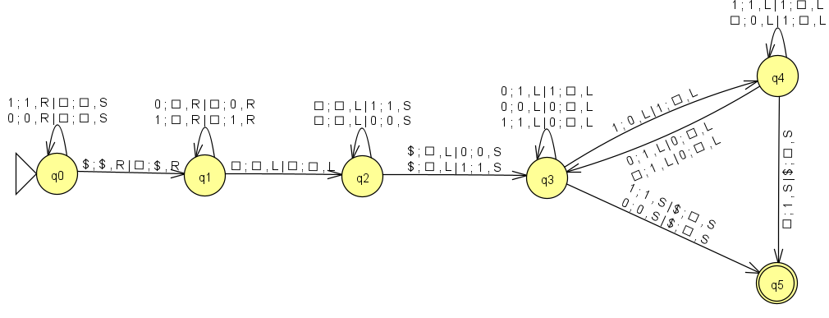MT Determinista de 2 cintas diseñada sin utilizar aritmética de Peano.

*Análisis: I - Fase Empírica:*

|  |  |  |
| --- | --- | --- |
| **Input** | **Tamaño** | **Pasos** |
| 1$1 | 1 | 8 |
| 1$11 | 2 | 11 |
| 1$111 | 3 | 14 |
| 1$1111 | 4 | 17 |
| 1$11111 | 5 | 20 |
| 1$111111 | 6 | 23 |
| 1$1111111 | 7 | 26 |

*Tabla 19: Entradas, tamaños y pasos para la MT Determinista de dos cintas*

*Análisis: II - Fase Analítica:*

**Diferencias finitas y Cálculo de :**

|  |  |  |  |  |  |  |  |
| --- | --- | --- | --- | --- | --- | --- | --- |
| **N** | **1** | **2** | **3** | **4** | **5** | **6** | **7** |
| **Pasos** | **8** | **11** | **14** | **17** | **20** | **23** | **26** |
| **Dif 1** |  | 3 | 3 | 3 | 3 | 3 | 3 |
| **Dif 2** |  |  | 0 | 0 | 0 | 0 | 0 |

*Tabla 20: Cálculo de diferencias finitas para la MT Determinista de dos cintas*

Al ser constantes las diferencias finitas primeras (y nulas las segundas) ⇨ Podemos aproximar T(N) con polinomio de primer orden.

Al ser constantes las diferencias finitas primeras (y nulas las segundas) ⇨ Podemos aproximar T(N) con polinomio de primer orden.

La MT realiza tres recorridos: primero copia de la C1 a la C2, luego rebobina la C2 hasta el cabezal izquierdo, y luego va comparando ambas cintas en reverso. Por lo tanto, se podría calcular también como que cada recorrido es de complejidad (recorre las posiciones y cambia de estado), y como son 3:

Se trata de una complejidad lineal .

**Cota superior asintótica:**

Utilizando las fórmulas expuestas al inicio del apartado y dado :

Por lo que

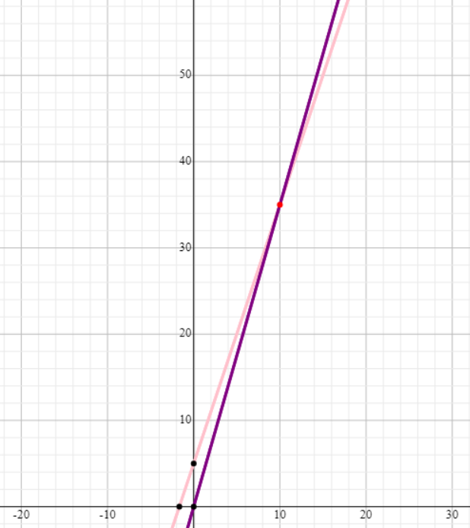

*Gráfica 14: Cota superior asintótica para la MT Determinista de 2 cintas*

Como se puede ver en la gráfica, la función es cota superior asintótica de a partir del punto en , cuando tiende a infinito.

*Gráfica 15: Evolución del coste computacional entre la MT Determinista de 1 cinta y las de 2 cintas*

En esta gráfica podemos ver la diferencia de complejidad de las distintas MTs para realizar sumas en base dos. Gracias a utilizar la escala logarítmica, podemos ver claramente que esta última MT explicada no solo es la mejor, sino que además pasamos de tener una complejidad exponencial a una polinómica.